Financování sportu na nejnižších úrovních je potřeba řešit akutně
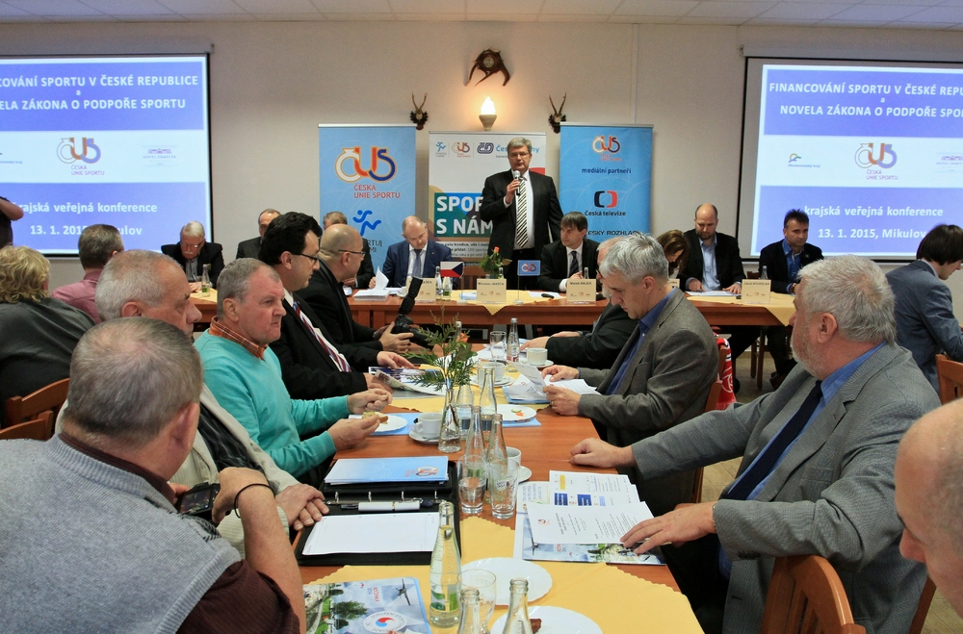Česká unie sportu uspořádala v Mikulově 13. ledna krajskou veřejnou konferenci na téma Financování sportu v ČR a novela zákona o sportu. Jde o první ze seriálu krajských konferencí, které ČUS plánuje uskutečnit na podporu vícezdrojového financování a rozvoj sportu v regionech.

Mezi hosty byl vedle předsedy České unie sportu Miroslava Jansty také hejtman Jihomoravského kraje a předseda Asociace krajů ČR Michal Hašek, zmocněnec ČOV pro regiony a místopředseda ČUS pro regiony Marek Hájek, experti České unie sportu Ladislav Malý a Michal Kraus či předseda Sdružení sportovních svazů České republiky.

„Tato veřejná konference má ukázat a dokumentovat vývoj financování českého sportu za posledních dvacet let, kdy podpora ze strany státu a veřejných rozpočtů klesla na současnou kritickou mez. Nechceme bourat stávající financování, kterým jsou dosud zabezpečeny sportovní svazy, chceme další finanční prostředky. Potřebujeme pro posílení akceschopnosti sportu v regionech 6 miliard, to je pouze malá část z toho, co sport přináší státu v podobě odvodů do veřejných rozpočtů. Nejhůře je podfinancováním postižen sport v základních článcích, ve sportovních klubech a jednotách, ve městech a obcích. To znamená je zanedbaná sportovní infrastruktura, je minimum možností pro dostupné sportování dětí a mládeže, nejsou kvalifikovaní trenéři mládeže. Proto by vyústění diskuse mělo být adresováno představitelům státu a samospráv v jednotlivých regionech se žádostí o vytvoření podmínek pro nápravu,“ vysvětluje záměr konání této akce předseda České unie sportu Miroslav Jansta.

Sportovnímu prostředí by mohly pomoci tři miliardy, které sportu slíbil z výnosů připravované novely zákona o zdanění hazardu ministr financí Andrej Babiš v prosinci loňského roku. „Velká část prostředků má směřovat k mládeži. Peníze by měly sloužit k navýšení pohybových aktivit na školách, ale také pro posílení činnosti základních článků sportu, obnovu infrastruktury, na údržbu a provoz zařízení kde mládež sportuje, na působení trenérů mládeže a na podporu celostátních projektů pro zvýšení pohybové gramotnosti,“ dodává představu rozdělení financí Miroslav Jansta.

„Ukazuje se, že státní správa v současné době nemá ucelený, srozumitelný a transparentní systém distribuce peněz do sportovního prostředí. Postrádá jednoznačná a uchopitelná kritéria zásluhovosti, úspěšnosti a efektivity jednotlivých svazů či druhů sportu. Převládá v něm stále jakési léta neměnné „zvykové právo“, preference určitých sportů, institucí a osob. Má-li se však sport v České republice – a především ten mládežnický, rekreační a masový – dál rozvíjet, je nutná razantní změna dosavadního systému a jeho výrazné zprůhlednění a zjednodušení,“ popisuje situaci v českém sportovním prostředí expert ČUS pro legislativu Michal Kraus.

Rozhodná slova na konferenci pronesl hejtman Michal Hašek. Poukázal na nezbytnost vícezdrojového financování sportu, potřebu součinnosti krajů, obcí a sportovního prostředí při dialogu s ministerstvem a vládou o podmínkách pro sport v ČR. Uvedl, že Jihomoravský kraj půjde v péči o sport příkladem, vědom si jeho významu, a podepíše se sportovním prostředím memorandum o naplňování společných zájmů ve sportu.

„Věřím, že se nám podaří podobné konference uspořádat ve všech krajích a jako předseda asociace krajů to všem hejtmanům doporučím. Péči o sport v Jihomoravským kraji si beru za svou a od února přebírám kompetence a zodpovědnost za oblast sportu v Krajské radě a jako předseda Asociace krajů rovněž v Národní radě pro sport na MŠMT. Slibuji, že se osobně zasadím o to, aby se podmínky pro sport v našem kraji zlepšily. Z přebytku hospodaření jihomoravského kraje za loňský rok navrhnu posílení financování sportu na jižní Moravě v letošním roce O 30 miliónů korun,“ uvedl na konferenci jihomoravský hejtman a předseda Asociace krajů Michal Hašek.

V rámci konference byla zdůrazněna úloha státu, role měst a obcí, možnosti spolků, a představeny možnosti, jakou cestou mohou být realizovány přísliby sportu z vládního prohlášení a koaliční smlouvy současné vlády. V závěrečné diskusi zazněly vedle dotazů k přednášejícím také dobré i špatné příklady z jihomoravských obcí, ale především společný zájem všech účastníků vytvořit takové podmínky pro sport, aby nejen v Jihomoravském kraji ČR vyrůstala zdravá a aktivní společnost.

Lenka Angelika Tichá - tisková mluvčí
+420 602 231 674+420 602 231 674
ticha@cuscz.cz
